图书采购中的问题请教
操作步骤如下:
1、从菜单的种册管理窗进入到图书采购后，输入图书有关数据保存后；
2、从菜单批处理进入图书订单打印出现如下信息显示
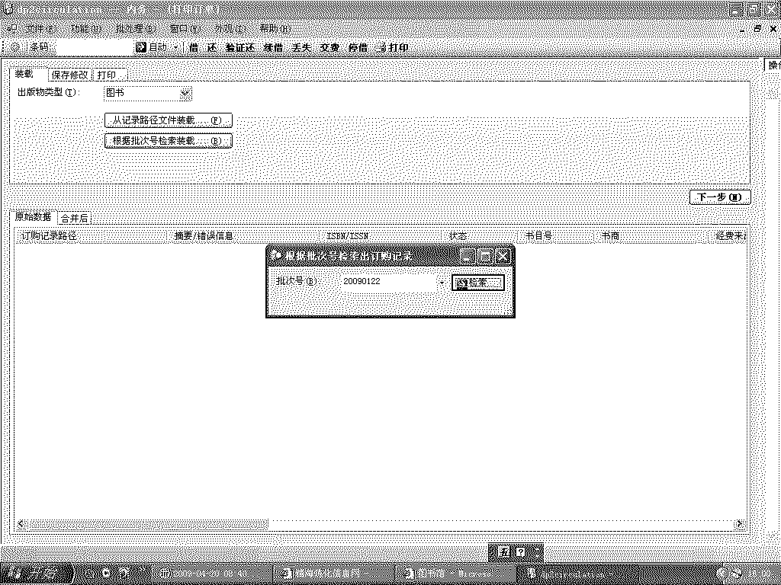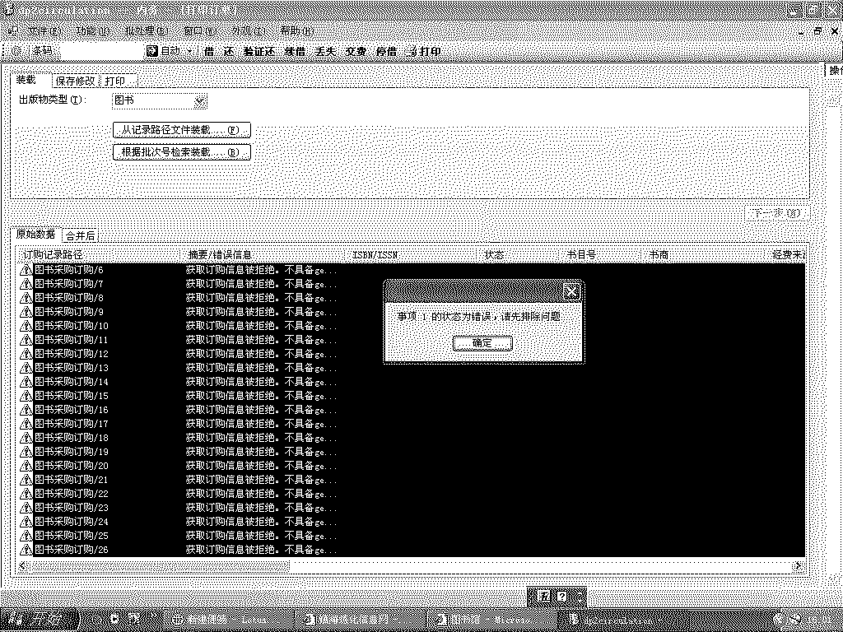 本人的操作方法是：
第一步： 从菜单种册管理窗进入到模板后，……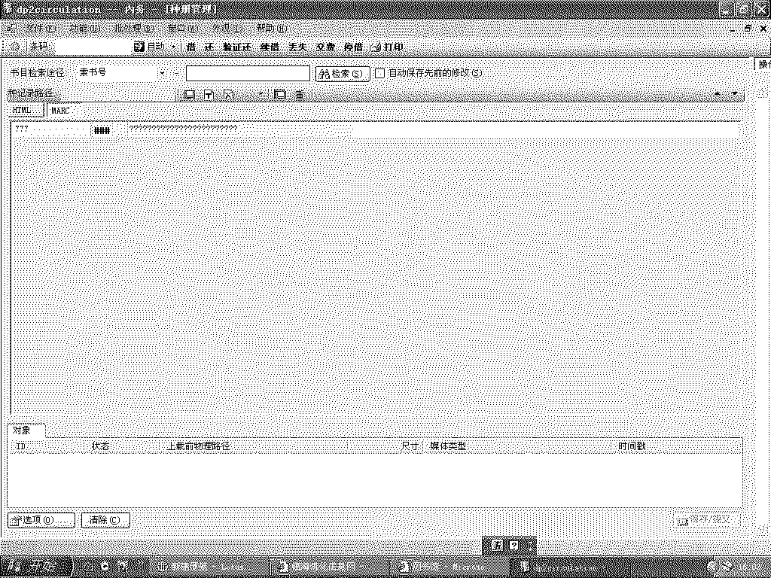
第二步：出现上述窗口后再按装载书目模板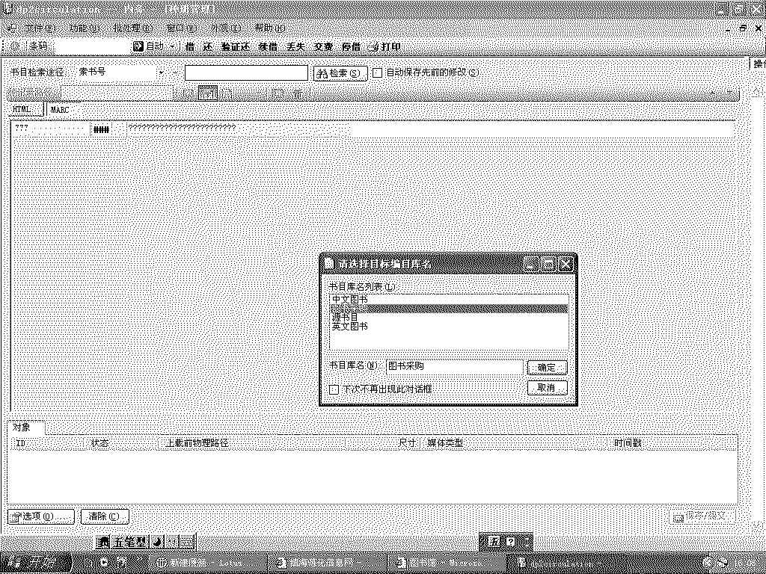
第三步：再按图书采购后出现如下空白模板进行数据录入到模板中
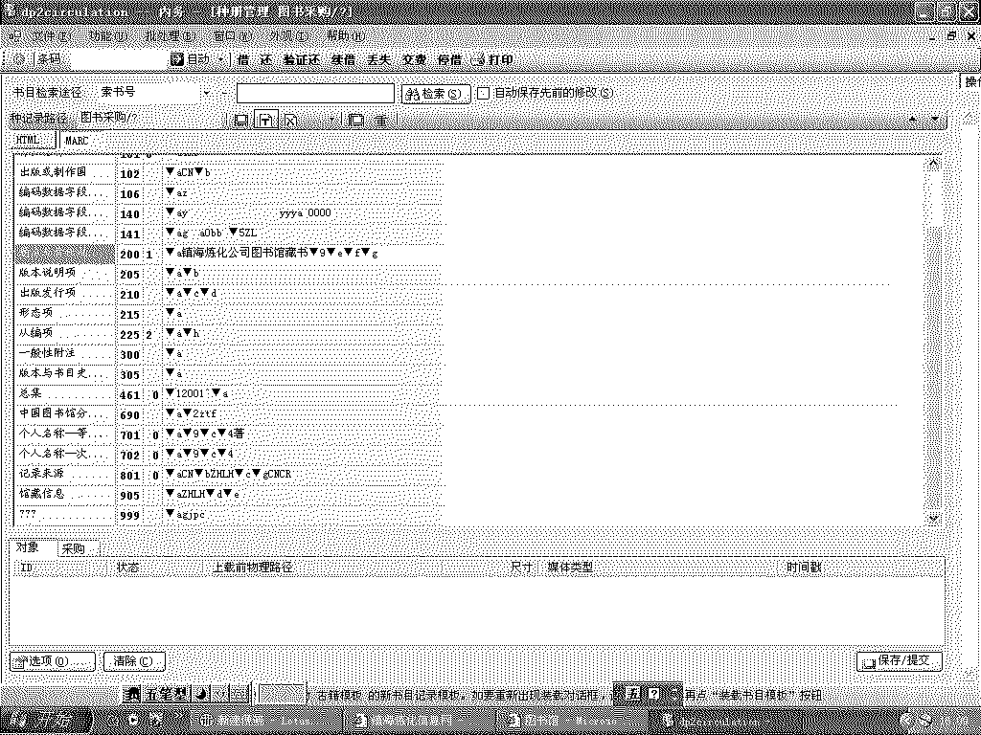 第四步：点击选项，确定批次号为20090122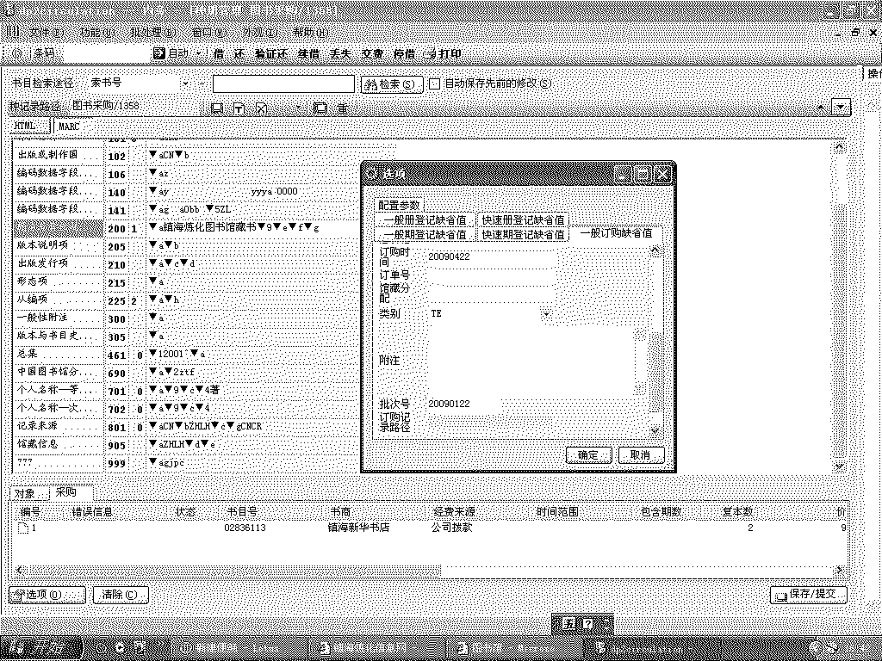

第五步：紧接着点击采购按钮，右键击订购

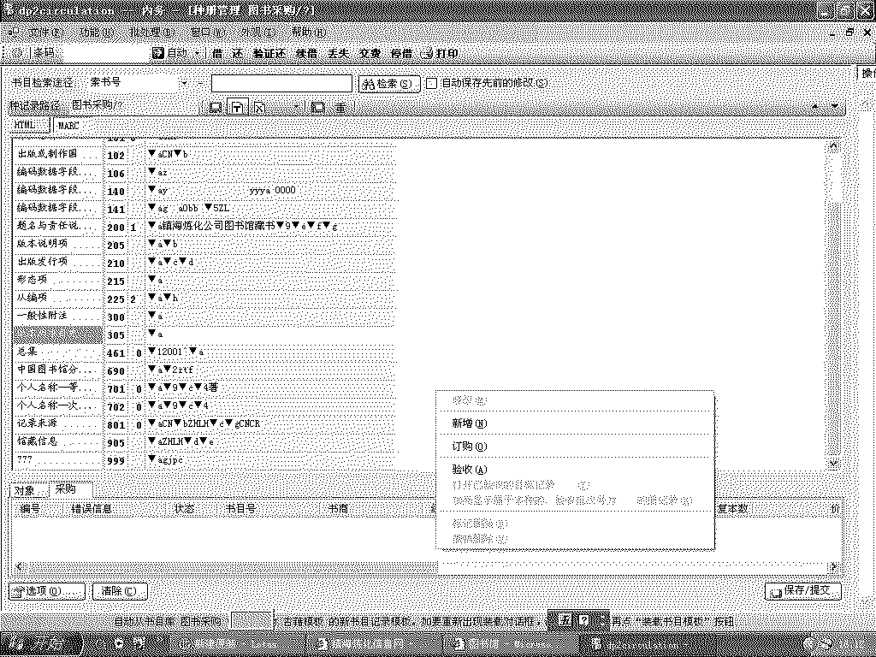第六步：出现如下
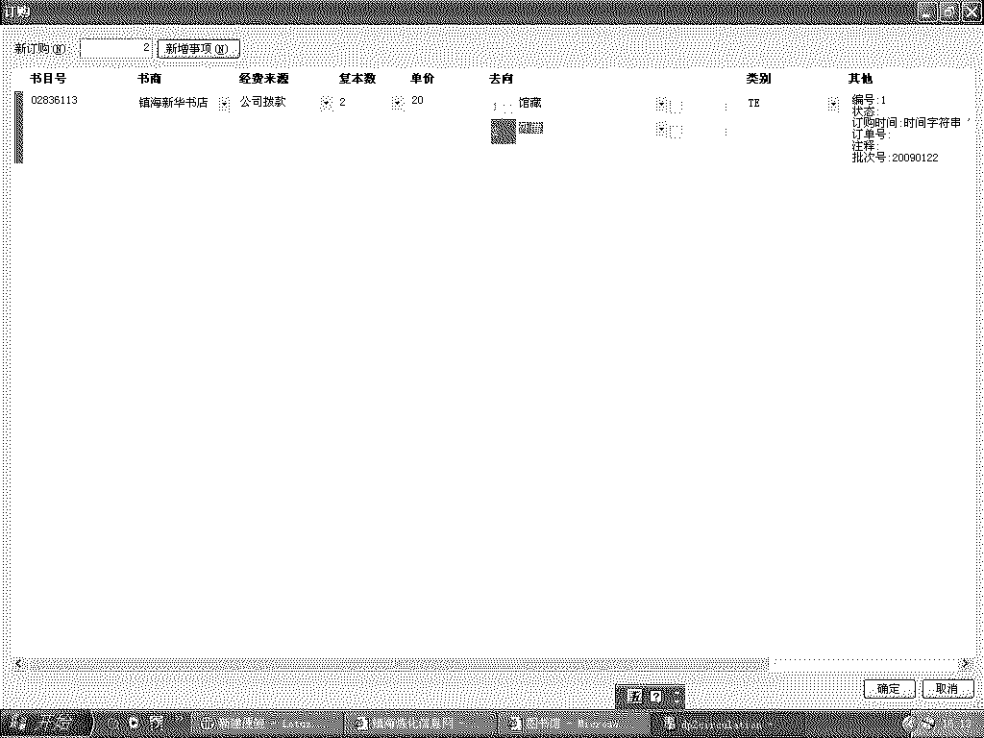第七步：再按确定键
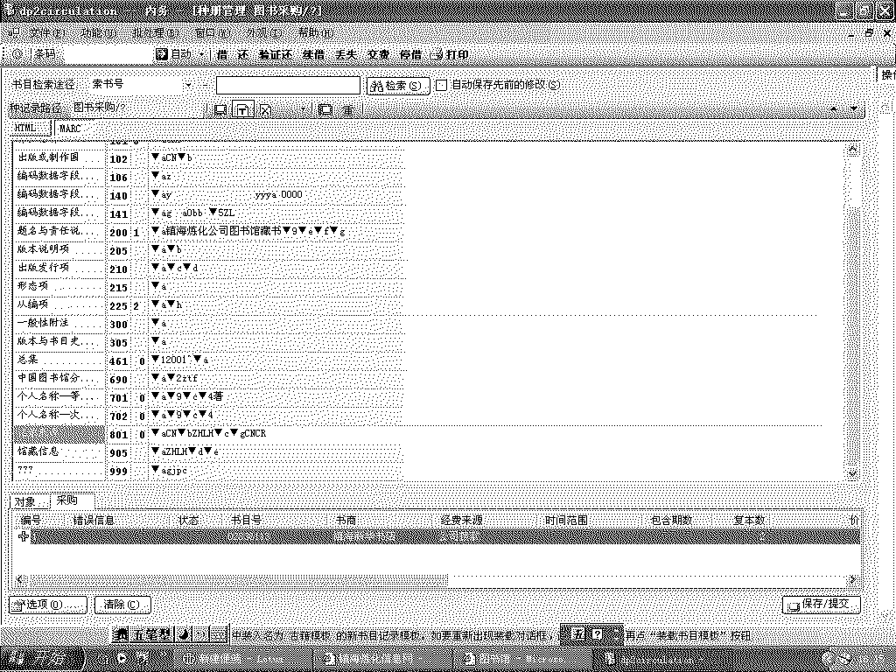第八步：再按保存
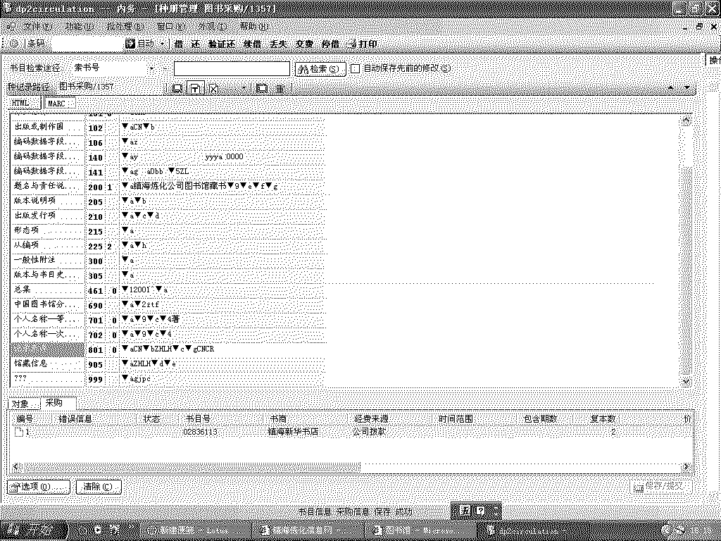然后用批处理，点击打印订单
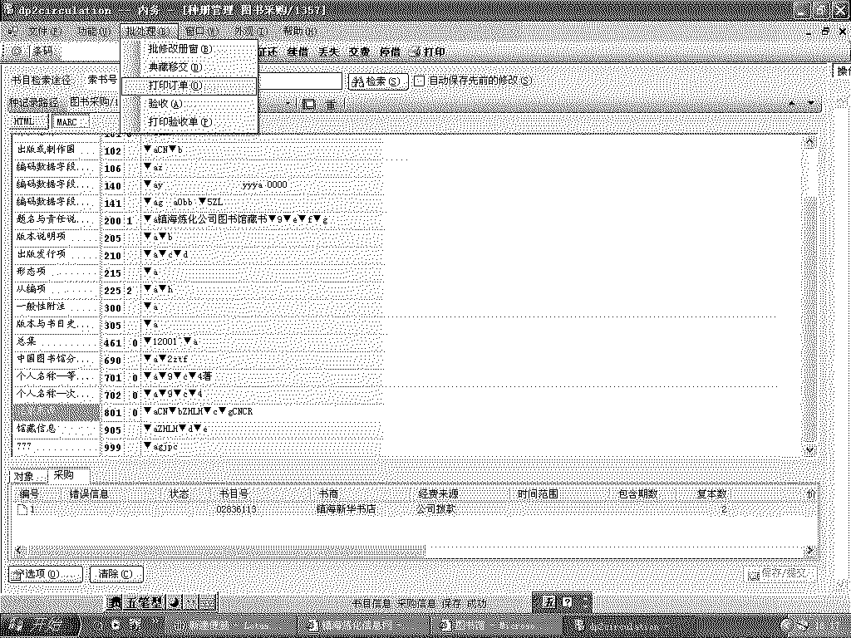
点击根据批次号检索装载出现：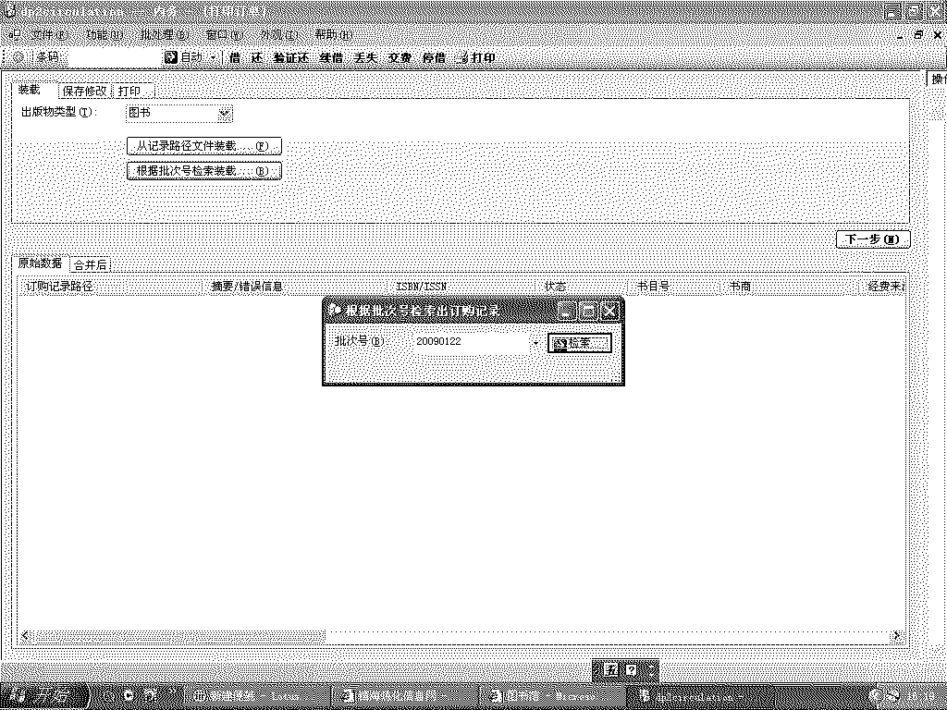再点击检索就出现如下内容，请教问题所在

